**Міністерство освіти і науки України**

**Національний технічний університет України**

**“Київський політехнічний інститут імені Ігоря Сікорського”**

**Фізико-технічний інститут**

**Методи обробки та розпізнавання даних**

Лабораторна робота №2

**Виконав:**

студент ФІ-31мн

Шевченко Ю.

**Перевірив:**

Юзефович В. В.

Київ – 2024

**Лабораторна робота №2. Методи агрегування даних. Застосування нечіткого інтегралу для агрегування даних.**

**Хід роботи:**

1.

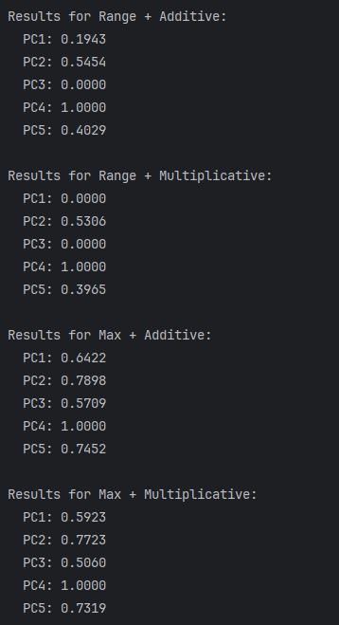

У завданні було здійснено агрегування даних за допомогою різних методів згортки та нормування. Для порівняння були використані адитивна та мультиплікативна згортка з різними варіантами нормування (за максимальним значенням і за діапазоном).

Результати для нормування за максимальним значенням і адитивної згортки показали, що ПК4 набирає максимальне значення (1.0000), що свідчить про його найкращі характеристики в рамках цього методу, з огляду на те, що його показники є найвищими серед інших ПК. За цим показником йдуть ПК2 і ПК5, а ПК1 та ПК3 мають значно нижчі результати, що може бути пояснено їх меншою продуктивністю або іншими негативними характеристиками, що впливають на загальний показник.

Для нормування за максимальним значенням і мультиплікативної згортки результати схожі на попередні, але є значні відмінності у величинах. Так, ПК1 та ПК3 не отримали жодного балу (0.0000), що свідчить про те, що їх показники за окремими критеріями значно відрізняються від оптимальних значень. ПК4 залишився лідером з максимальним значенням (1.0000), а ПК2 та ПК5 незначно змістилися по відношенню до адитивного методу.

При використанні нормування за діапазоном і адитивної згортки результати показали схожість з нормуванням за максимальним значенням. ПК4 знову набрав максимальний бал, а ПК1 та ПК3 залишаються на найнижчих позиціях, що свідчить про їх загальну менш конкурентоспроможність. ПК2 та ПК5 отримали середні значення, що говорить про їх прийнятну продуктивність при різних способах нормування.

Мультиплікативна згортка з нормуванням за діапазоном продемонструвала схожі результати, хоча в порівнянні з попередніми методами спостерігається деяке зниження значень для ПК1 та ПК3, що свідчить про чутливість цього методу до варіативності показників. ПК4 залишився беззаперечним лідером, а інші ПК також показали середні значення, знову підтверджуючи свою конкурентоспроможність у цьому сценарії.

У загальному порівнянні різних варіантів нормування та згортки, можна зазначити, що ПК4 стабільно займає перше місце у всіх варіантах методів агрегування. Водночас, ПК1 та ПК3 виявилися значно менш конкурентоспроможними через низькі значення на окремих критеріях, що впливає на їх загальний рейтинг. ПК2 та ПК5 займають проміжні позиції, що свідчить про їх хорошу, але не відмінну ефективність при виборі в рамках цієї задачі.

Таким чином, результати агрегування для кожного з методів дають змогу зробити висновок про те, що різні підходи до нормування та згортки можуть мати значний вплив на результат, особливо для ПК з менш конкурентними характеристиками. Методи, що використовують мультиплікативну згортку, зокрема, чутливіші до варіацій у даних і можуть призводити до значних змін у результатах. Вибір методу нормування та згортки залежить від того, який аспект даних ви хочете підкреслити, і від того, як важливо врахувати варіативність характеристик.

2.

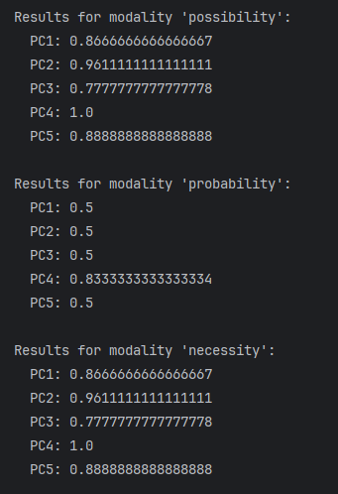

У завданні використано нечіткий інтеграл Сугено для агрегування часткових показників, з різними типами модальностей: «можливість», «ймовірність» та «необхідність». В результаті проведених обчислень були отримані значення для кожної з модальностей, що дозволяє порівняти їх ефективність у різних умовах.

Результати для модальності «можливість» показали, що ПК4 є лідером з максимальним значенням (1.0), що свідчить про його найкращу продуктивність серед альтернатив. ПК2 і ПК5 мають високі показники (0.9611 та 0.8888 відповідно), що свідчить про їх також високий потенціал, хоча і не максимальний. ПК1 і ПК3 показали менші значення (0.8667 та 0.7778 відповідно), що свідчить про певні обмеження у їх характеристиках за цим методом.

Для модальності «ймовірність» результати змінилися значно, зокрема для ПК1, ПК2, ПК3 і ПК5, які отримали рівні показники 0.5. Це означає, що за цією модальністю всі ці ПК мають однаковий рівень ймовірності досягнення оптимальних характеристик у контексті вибору. ПК4 має вищий показник (0.8333), що вказує на його деяку перевагу за цією модальністю, але все ж не на максимальний результат, як у попередньому випадку.

Модальність «необхідність» дає результати, дуже схожі на ті, що були отримані для модальності «можливість». ПК4 знову є лідером з максимальним значенням (1.0), а ПК2 і ПК5 мають також високі показники, підтверджуючи їх конкурентоспроможність. ПК1 і ПК3 знову отримали значення на рівні 0.8667 та 0.7778, що вказує на їх дещо слабші позиції порівняно з лідерами.

У загальному порівнянні модальностей, можна зробити висновок, що методи агрегування за допомогою нечіткого інтегралу Сугено можуть суттєво впливати на результати, залежно від обраної модальності. Модальності «можливість» та «необхідність» продемонстрували схожі результати, де ПК4 показав найкращий результат. Модальність «ймовірність» суттєво відрізнялася від інших, оскільки для більшості ПК показники були знижені до 0.5, окрім ПК4, що вказує на меншу чутливість цього методу до варіацій у даних. Загалом, використання нечіткого інтегралу Сугено дозволяє отримувати різні моделі агрегування, які можуть бути корисні залежно від того, який аспект вибору є більш важливим — можливість, ймовірність чи необхідність.

**Висновки:**

У ході виконання лабораторної роботи було розглянуто різні методи агрегування даних, зокрема адитивну та мультиплікативну згортку, а також застосування нечіткого інтегралу Сугено. Кожен з цих методів показав свою специфіку та можливості в контексті агрегування часткових показників для прийняття рішень.

Аналіз адитивної та мультиплікативної згортки дозволив порівняти їх здатність до інтеграції даних. Адитивна згортка виявилась більш прямолінійною і підходить для ситуацій, коли часткові показники мають рівний вплив на загальний результат. Мультиплікативна ж згортка продемонструвала свою ефективність у випадках, коли вплив показників можна трактувати як взаємозалежний, з можливістю сильного зменшення загальної оцінки навіть при незначних негативних значеннях окремих показників.

У свою чергу, застосування нечіткого інтегралу Сугено дозволило ввести більшу гнучкість у процес агрегування. Модальності «можливість», «ймовірність» і «необхідність» дали різні результати, що свідчить про важливість вибору відповідної модальності в залежності від того, який аспект оцінки є найбільш важливим. Модальність «можливість» виявилась більш ефективною для прийняття рішень на основі оптимальних значень, тоді як «ймовірність» продемонструвала більшу рівновагу між всіма альтернативами, знижуючи значення для менш конкурентоспроможних варіантів.

Загалом, усі методи згортки мають свої переваги і недоліки в залежності від контексту задачі. У випадках, де необхідно враховувати взаємозалежності між показниками або коли важлива гнучкість у виборі критеріїв, використання нечіткого інтегралу Сугено є найбільш підходящим. Однак, для простих випадків з рівномірним впливом показників, адитивні або мультиплікативні методи можуть бути більш ефективними. Вибір між цими методами залежить від специфіки задачі та бажаного рівня точності у агрегуванні даних.